Школьные традиции
Школа сильна своими традициями. Школьные традиции являются тем звеном, которое объединяет учителей, учеников, выпускников и родителей. В любом государстве есть свои традиции, которые складывались веками и тысячелетиями. Школа - это тоже государство, тот маленький мир, в котором наши ученики проживают целых 9 лет, и традиции школы для них - это когда каждый нашел себе дело по душе, испытал ответственность за его результаты, чувство успеха и уверенность в себе, реализовал себя как индивидуальность. Их благотворное влияние мы чувствуем и в праздники и в повседневной школьной жизни.
Жизнь нашей школы насыщена интересными праздниками и мероприятиями, среди которых большинство стало традиционными.

«День Знаний»
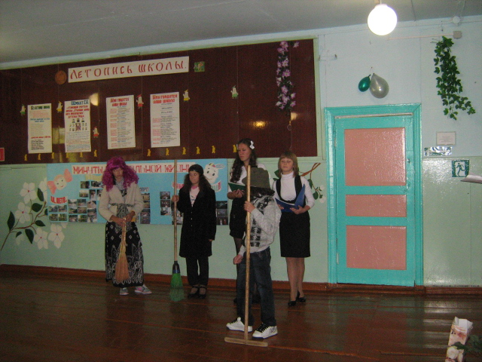

Как обычно, 1 сентября все учебные заведения распахивают свои двери, ожидая начала нового учебного года. Наша школа празднует этот день вот уже более 48 лет. Но, как и прежде, День Знаний остается праздником для детей и взрослых, учеников и учителей, первоклассников и выпускников. В этот день в гости к ребятам приходят их любимые сказочные герои. Ведь так важно, чтобы этот день запомнился надолго!

«День здоровья»

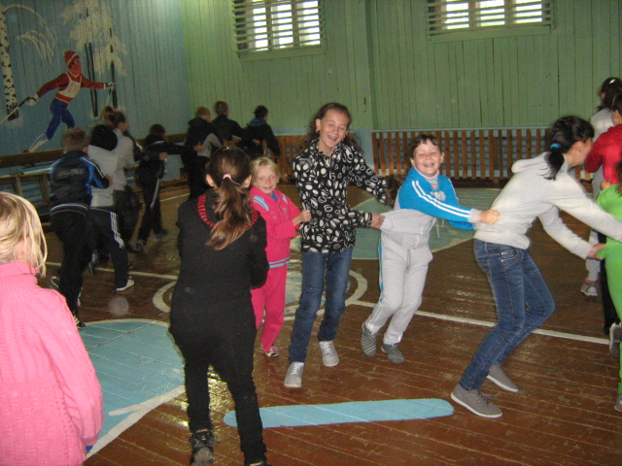

Интересно и увлекательно проходят Дни здоровья в начале и в конце учебного года. Ребята участвуют в соревнованиях, показывая ловкость и силу.
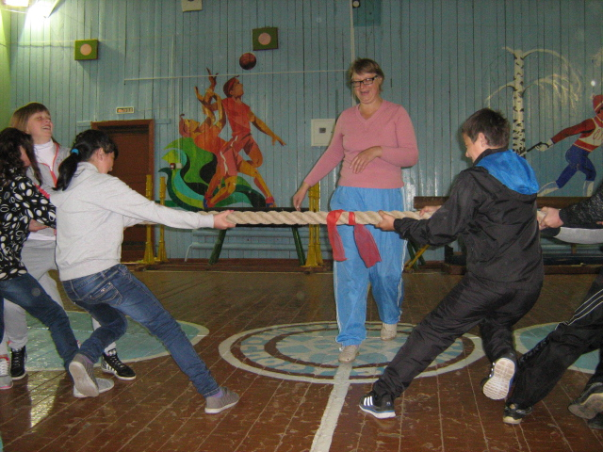

«День Учителя»

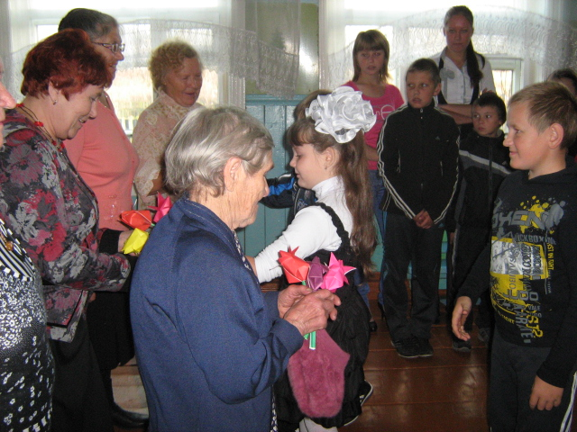
Ежегодно в этот день ребята поздравляют учителей, ветеранов педагогического труда. А у старшеклассников появляется возможность попробовать себя в роли учителя и провести уроки.

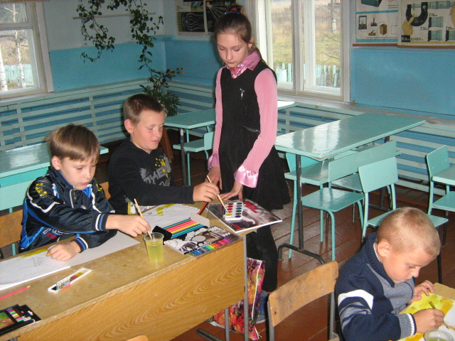

Акции «Осенняя неделя добра» и «Весенняя неделя добра»
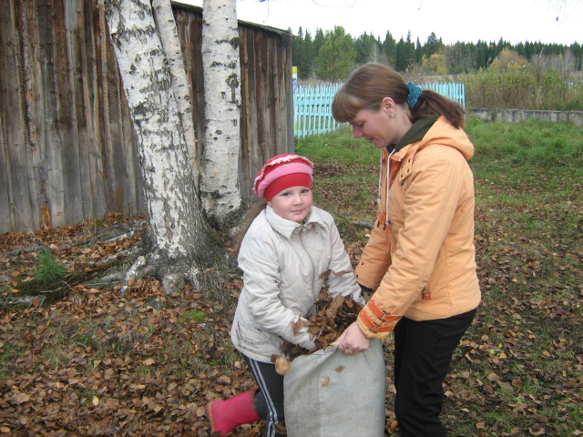
Главное условие этих акций – участвовать вместе с родителями. Ребята делают добрые дела не только вне школы, но и занимаются благоустройством школьного двора.
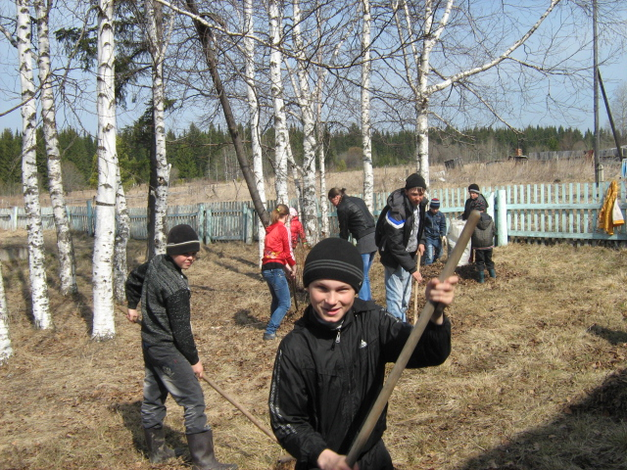

«Осенний бал»

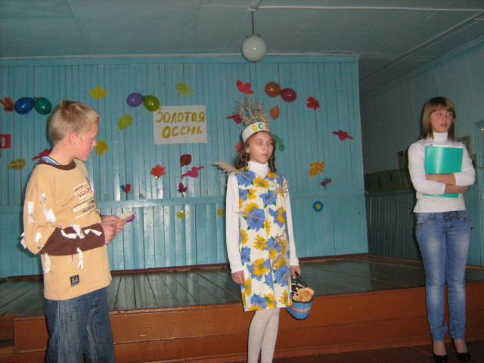

Этот праздник проходит в один из солнечных дней октября, когда осень дарит нам последние тёплые, солнечные дни. Каждый из ребят старается удивить своей фантазией и выдумкой, выражая это в своих поделках.

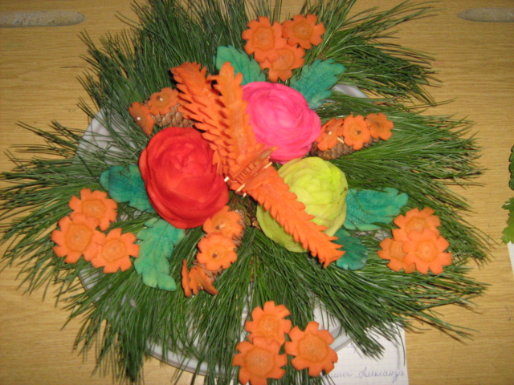
«День Матери»
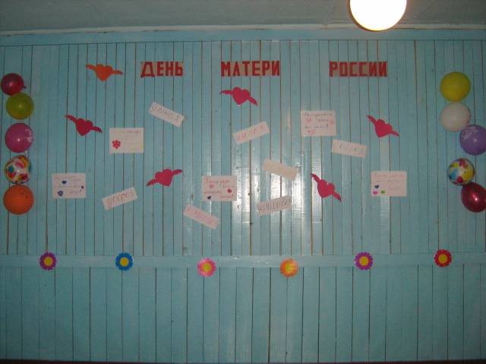

Нет роднее и ближе, чем мама и поэтому стало доброй традицией отмечать «День Матери». Задолго до этого праздника ребята своими руками делают подарки, разучивают стихи и песни для своих мам.
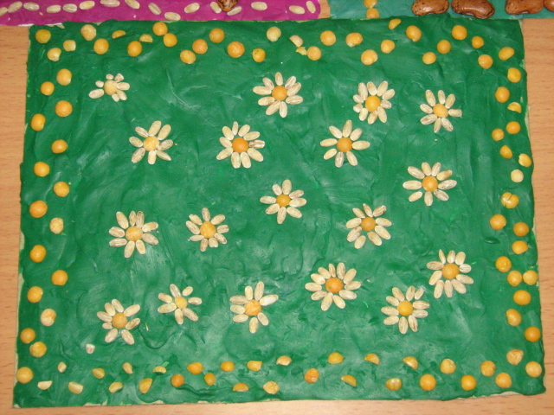

«Вьюговей»
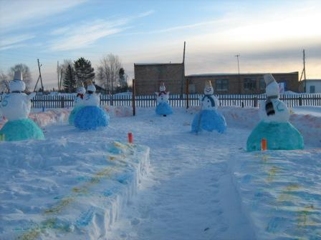
Не перестают удивлять своим мастерством школьные умельцы, ежегодно участвуя в районном конкурсе «Вьюговей». Ребята неоднократно становились победителями и призёрами конкурса.

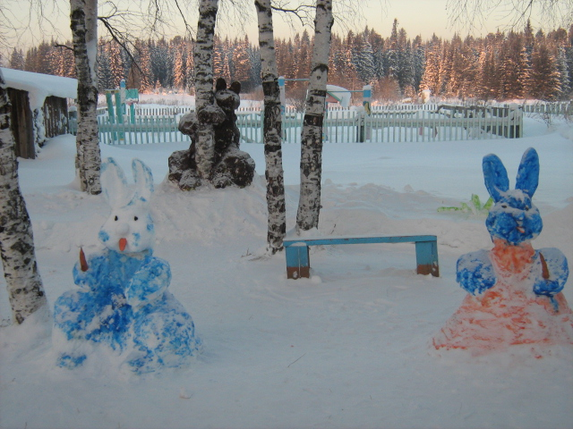

«Новый год»
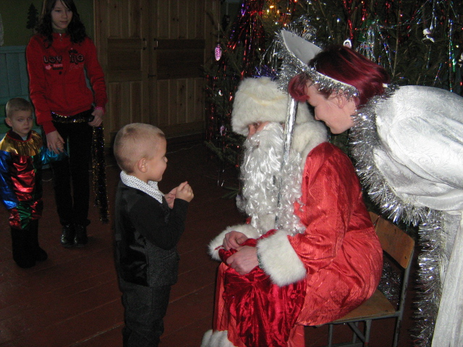
Всякий раз мы вспоминаем детство, сказку, когда речь идет о новогодней елке. Новогоднее представление на протяжении века - это традиция достойная уважения.
Новый год самый долгожданный и любимый взрослыми и детьми праздник. В гости к ребятам приходят Дед Мороз и Снегурочка и герои любимых сказок, начинаются волшебные превращения. Вместе с детьми они водят хоровод вокруг красавицы - ёлки.

«Коляда, коляда! Отворяй ворота!»
Эти слова можно услышать в рождественский вечер. Ребята желают своим односельчанам добра, благополучия и достатка в доме.
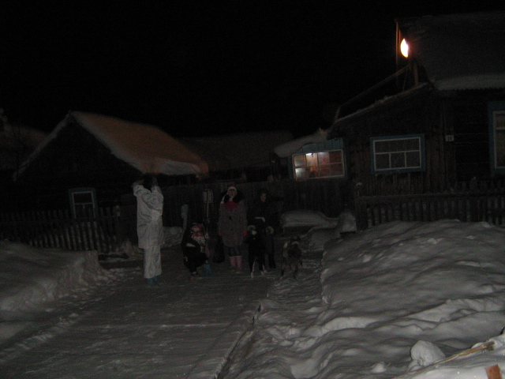

«9 Мая»
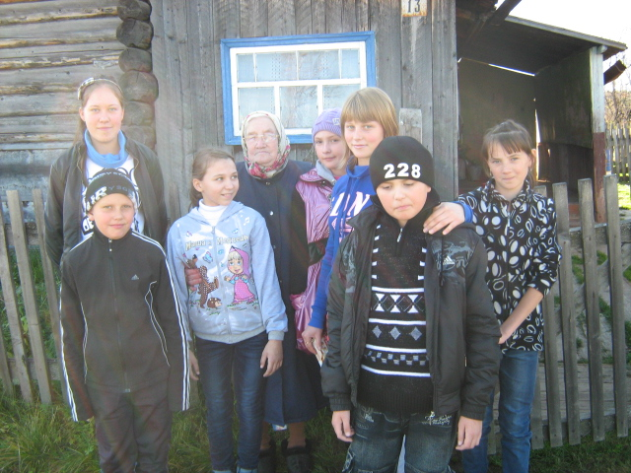
Доброй традицией стала забота о ветеранах войны. Юные краеведы рано утром 9 Мая спешат поздравить их с Днём Победы и вручить подарки. Так ежегодно проводится операция «Рассвет». А еще мы проводим Митинг, посвященный Дню Победы. Все дальше от современной молодежи уходят военные годы, поэтому такая традиция позволяет воспитывать уважение к истории своей страны и своей малой Родины, уважение к людям, сохранившим мир от фашизма.
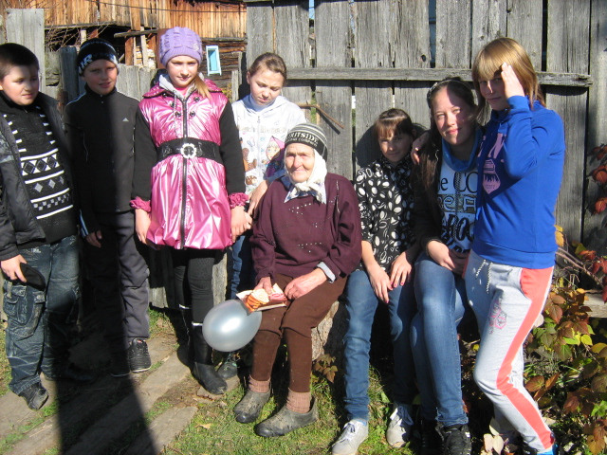

«Последний звонок»
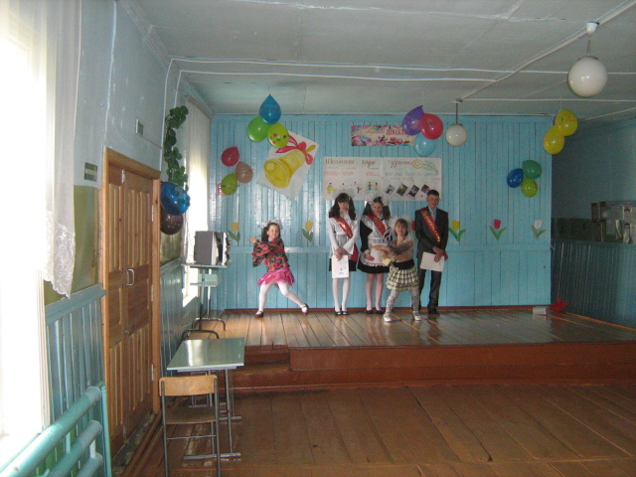 Каждый год из своей родной школы выпускники уходят в другие учебные заведения. Для девятиклассников – это волнующий и торжественный момент. Мы говорим своим выпускникам: «В добрый путь!»

«Поощрение по итогам года»
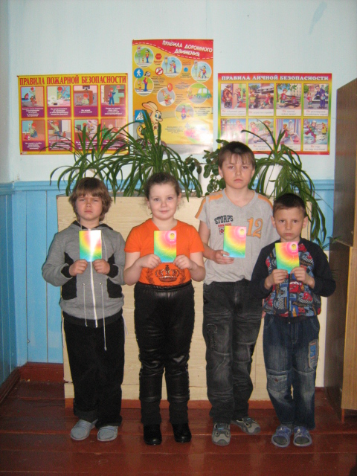

По сложившейся традиции, как положено, в конце учебного года - торжественная линейка. Подводятся итоги учебной деятельности, участия в олимпиадах и конкурсах «ЭМУ», в общественной работе, а также награждение наиболее активных, отличившихся и талантливых ребят. Им вручаются похвальные листы, грамоты. Звучат поздравления, слова благодарности учителям, пожелания на летние каникулы.

